Муниципальное автономное учреждение
дополнительного образования
"Детская хореографическая школа № 1"

Методическое сообщение на тему
"Использование различных методов работы с нотным текстом в работе концертмейстера на отделении хореографии"

Выполнила: концертмейстер
Сайкина М.В.

г. Сургут
2023 г.

Любой концертмейстер на хореографическом отделении рано или поздно сталкивается с острой проблемой нехватки нотного материала для проведения уроков ритмики и танца, классического и народного танца. Специфика преподавания уроков из цикла хореографии строится на изучении отдельных элементов танцевальной лексики от простого к сложному, последующему комбинированию их в более сложные конструкции, и вершиной этого процесса усложнения и комбинирования является непосредственно сам танец. Но, каждый урок начинается с повтора этих простых движений и комбинаций, с так называемого экзерсиса или разминки, и со временем концертмейстер ощущает, что, по мере изменения или усложнения материала музыкальное сопровождение уже не подходит в достаточной степени для той или иной комбинации, или аккомпанемент уже несколько устарел, и хочется его поменять на новый.
Сборников с аккомпанементом для таких уроков - ограниченное количество, а материал из балетов не всегда уместен, удобен и доступен для ежеурочного исполнения. Конечно, рабочий репертуар концертмейстера пополняется и за счет фортепианной литературы - той, что наиболее подходит для этого, но, к сожалению, и он тоже весьма ограничен, и, как правило, нуждается в доработке - как то: доведении до "квадратной" формы, смене фактуры, регистра, упрощении аккомпанемента, или даже смене метроритма и размера. И в такой ситуации нехватки рабочего материала один из выходов - это применение подбора по слуху, транспорт, собственные сочинения, и даже импровизация. Хорошо, если природа не обделила вас соответствующими способностями, и такие вещи сделать вам не очень сложно. Как же быть, если концертмейстер не привык к такого рода деятельности, и не практиковал подобный аккомпанемент?
Начнем с того, что можно развить практически любой навык, если захотеть, просто надо не бояться этого делать. Ведь, в первую очередь, не с подбора по слуху , сочинения и импровизации непосредственно надо начинать. В первую очередь концертмейстер должен знать ход урока, понимать характер исполняемого учащимися движения, и уметь подбирать соответствующий репертуар, потому что, для того, чтобы заниматься музицированием в классе хореографии, необходимо совершенно четко представлять себе, в каком направлении вы будете двигаться, и, по-возможности, предвидеть результат . Если аккомпаниатор разобрался в этом вопросе, и приобрел соответствующие навыки и знания, можно переходить к подбору по слуху, как к одному из наиболее интересных способов обогащения репертуара.
В первую очередь, конечно, начинать необходимо с простого - так, например, возьмите для начала какую-нибудь незамысловатую мелодию - например, тему украинской народной песни "Ой, лопнув обруч", и подберите ее в тональности без знаков, или с одним-двумя знаками, к примеру, в до мажоре: 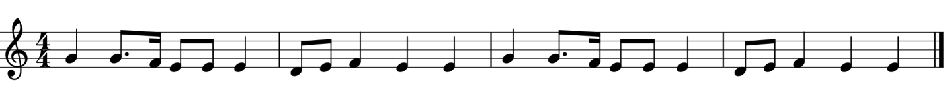 С первой, второй или пятой попытки вы это сделаете.
Теперь подберите эту же мелодию в соседней тональности - на секунду выше, и окажетесь в ре мажоре: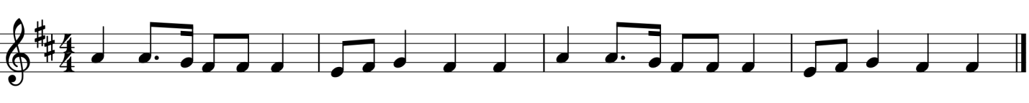

Попробовав транспорт в соседние тональности, можно перейти к тем, что находятся на расстоянии терции, кварты и квинты. Просто, выбирайте для транспорта те, в которых количество знаков - не более 3-4-х, так будет удобнее, например, вот та же мелодия, но теперь в соль мажоре:
Наиболее удобные тональности для подбора: до, ре, ми бемоль, фа, соль, ля, си бемоль мажор, и до, ре, ми, соль, ля минор. После того, как вы немного поднаторели в транспорте мелодии, вы можете украсить ее вторым параллельным голосом , например, в терцию. Также хорошо звучит второй голос в сексту, на практике же, обычно используется двухголосие и в терцию, и в сексту. 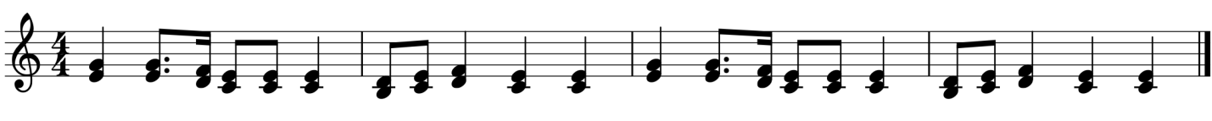 Иногда есть резон в том, чтобы в местах кульминации или каких-либо акцентированных по смыслу и динамике местах применить аккорд или аккорды в сочетании с мелодией, либо добавить подголоски.
Остановитесь пока на этом, и постепенно выбирайте для работы мелодии с более сложным рисунком. Делая это раз за разом, вы начнете ощущать бОльшую уверенность, и разовьете предслышание следующего звука, т.е., ощущение интервала между звуками мелодии на слух. Причем, не ограничивайтесь в этом занятии только правой рукой, работайте двумя руками, и положительный результат вы почувствуете быстрее.
Если вам достаточно сложно сразу работать и с мелодией, и с аккомпанементом на инструменте, вы можете применить следующий способ, когда вы пропеваете мелодию (лучше, если это будет песня со словами) под собственный аккомпанемент. Выбрав, опять же, доступную для исполнения мелодию, подыграйте себе только бас левой рукой. Когда вы будете чувствовать себя в таком формате достаточно уверенно, попробуйте прибавить к этому аккомпанементу гармонию в правой руке в виде трезвучия или его обращения, используя простейшую фактуру по типу "бас-аккорд". Когда вы почувствуете, что такой вид аккомпанемента вам по силам, перенесите все это в другую тональность, и транспонируйте таким образом до обретения уверенности в пальцах и в ушах. Понемногу расширяйте свой репертуар из подобранных и странспонированных произведений, и изо дня в день вы будете ощущать все большую свободу. И, когда вы достаточно натренируетесь в такого вида аккомпанементах, можете приступать и к работе с мелодией, сыгранной на инструменте.
Итак, начините работу с баса, напевая себе мелодию (песня - та же - "Ой, лопнув обруч")
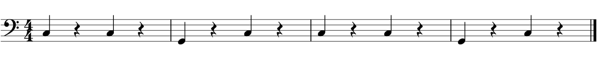

Подобрав бас в одной тональности, проделайте то же самое в другой, третьей. Затем, к басу присовокупите элементарную гармонию, например, в виде трезвучия:
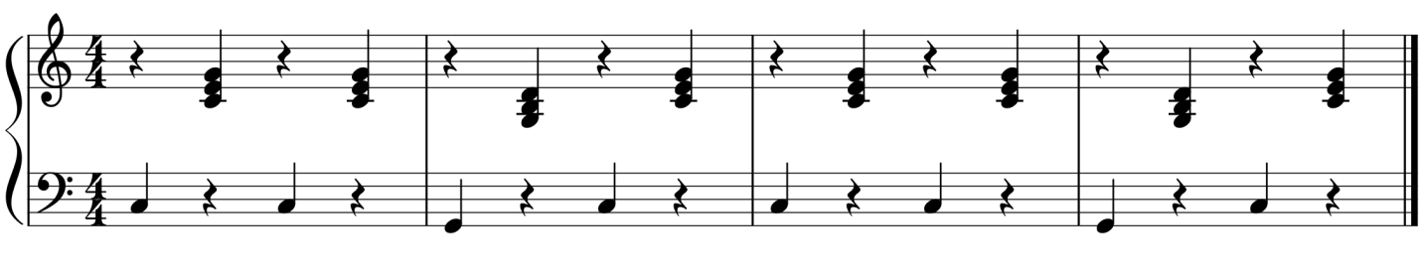Но пользоваться одними трезвучиями в чистом виде не так удобно, как показывает практика, лучше некоторые из них обратить в секстаккорды или в квартсекстаккорды: 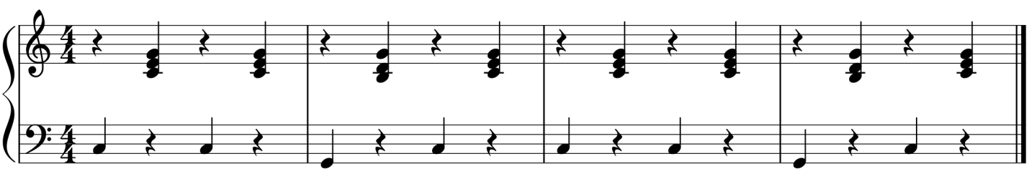А для обогащения фактуры можно использовать бас, удвоенный в октаву: 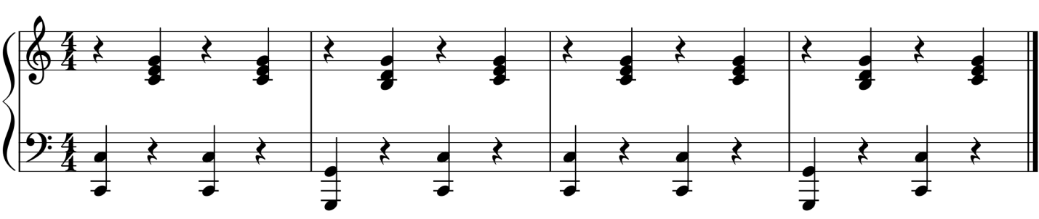 Чтобы подчеркнуть танцевальный ритм мелодии, можно разнообразить фактуру синкопированным ритмом: 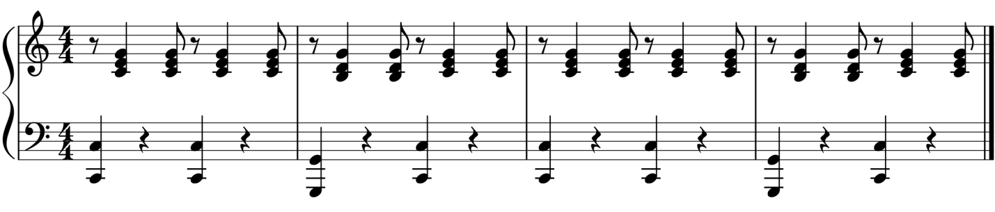Или добавить еще большей танцевальности за счет дробления на более мелкие длительности:
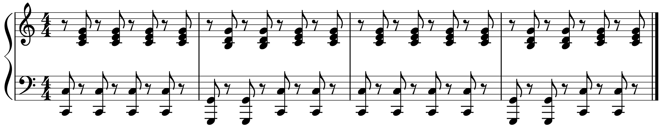Таким образом, аккомпанемент приобретает довольно законченный вид как самостоятельная партия. Но концертмейстеру на хореографии приходится играть не просто аккомпанемент, а аккомпанемент с мелодией, и это уже - задача посложней.

Освоив подбор и транспорт отдельно мелодии и аккомпанемента, и , используя предыдущие наработки, можно соединить готовую мелодию и готовые виды аккомпанемента, соблюдая некоторую последовательность и поступенность, и это будет выглядеть примерно так:
1. Соединяем мелодию с басом:
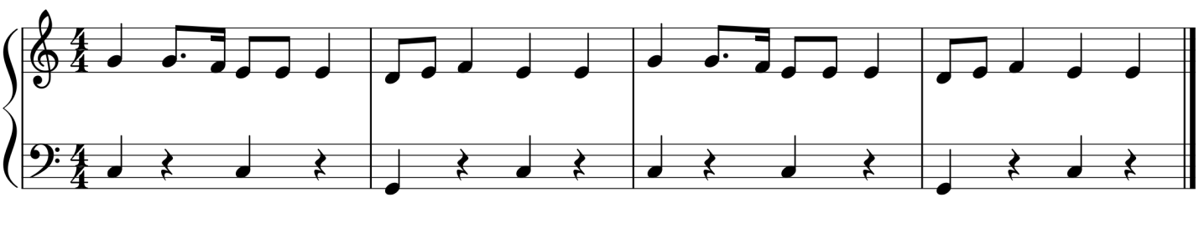
2. Удвоение баса в октаву придаст аккомпанементу больший объем: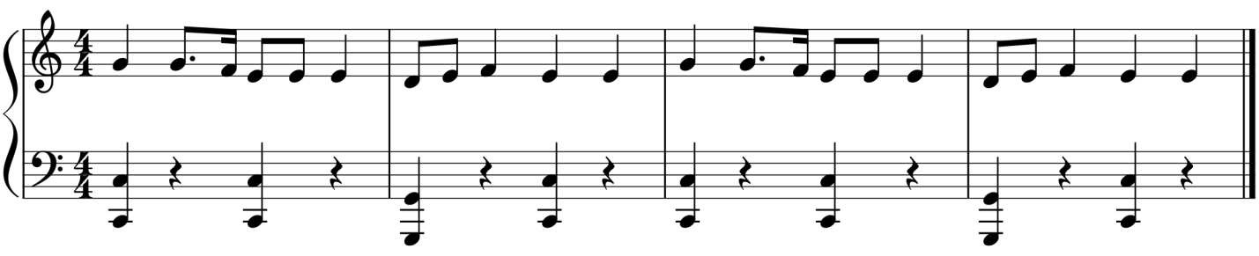
3. Добавляем к басу аккорды: 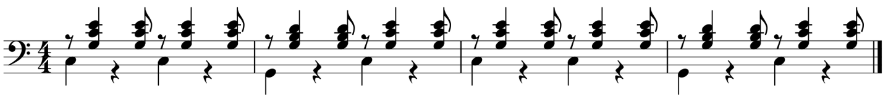
4. Теперь соединяем мелодию с аккомпанементом. Но, если сделаем это, оставив, как это было в начале, мелодию в первой октаве, будут наложения звуков аккорда на мелодию, и будет не очень хорошо звучать: 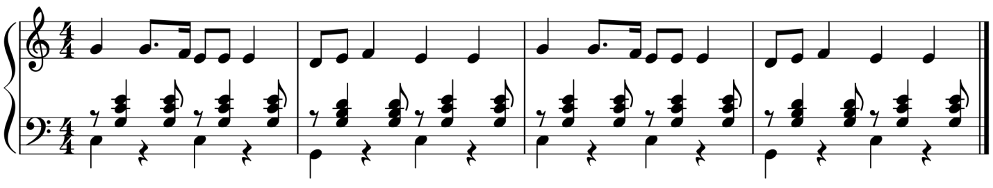
5. Лучше перенести партию правой руки на октаву вверх: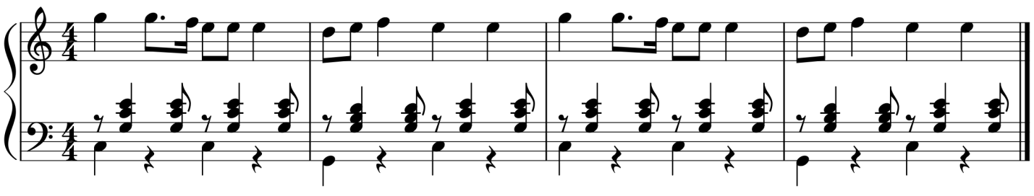

6. А теперь придадим еще больший объем за счет удвоения баса: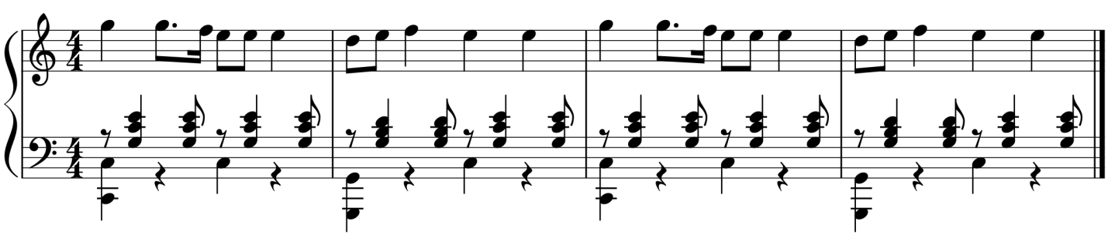
7. Для красоты добавим к мелодии второй голос в терцию: 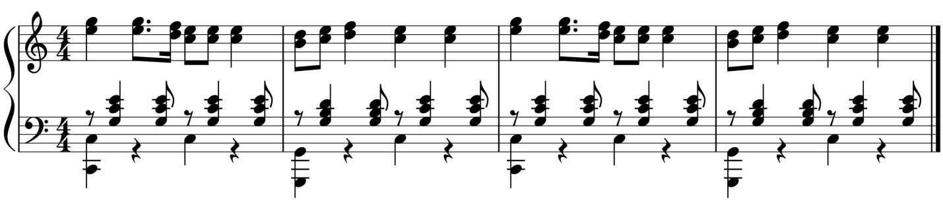
Таким образом, начатая нами с одной мелодии, песня приобрела вполне законченный вид, и можно было бы и дальше продолжать трансформировать фактуру и ритм в зависимости от того, какая цель перед нами.
Пожалуйста, применяйте знакомый нам транспорт:
а) в ре мажор:
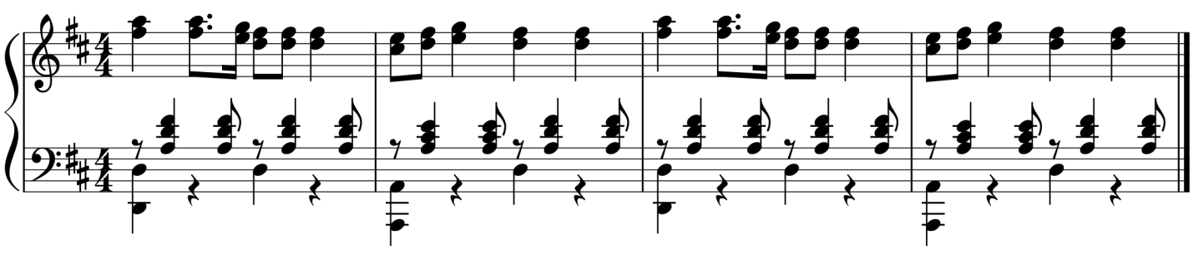
б) в соль мажор: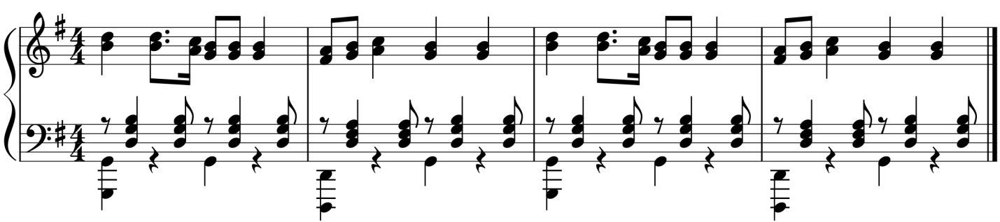
А иногда бывает необходимость поменять в аккомпанементе лад, и вот, то, что было радостным мажором, становится энергичным минором:

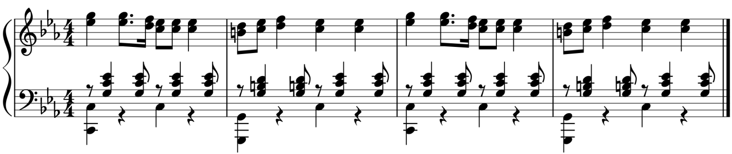
Вариантов работы с фактурой - масса, все зависит от цели - для чего мы исполняем тот или иной аккомпанемент. Например, танцевальную фактуру можно поменять на маршеобразную:
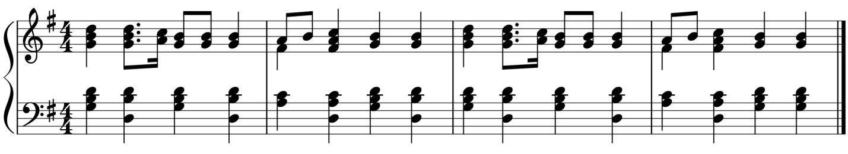
Или сделать из двухдольного периода вальс:
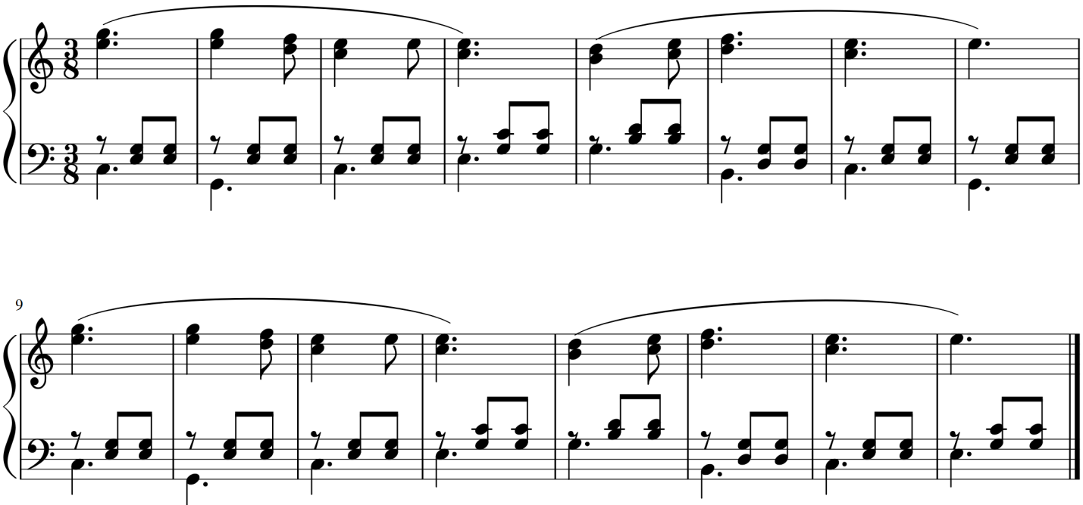
То есть, мы поменяли размер на трехдольный, немного изменили ритмический рисунок, добавили третью долю в аккомпанементе, и получился вальс.
Или, например, мы можем "раскрасить" основной вариант партитуры таким образом: 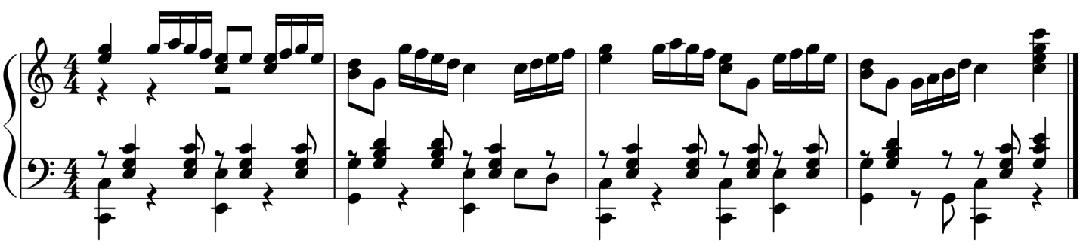

В этом варианте, используя диатонические ступени, мы "раскладываем" мелодию на более мелкие длительности, при этом сохраняя танцевальный аккомпанемент почти в неизменном виде.
Вообще, вариации - это неиссякаемый источник пополнения музыкального материала. У каждого концертмейстера - свой набор постоянно используемых, так сказать, рабочих тем для урока народного танца, и, пользуясь вариативными приемами вкупе с транспортом, концертмейстер может бесконечно долго разрабатывать ту или иную тему, так как наполняемость групп в классах хореографии бывает довольно большая, и, пока весь класс отработает, допустим, движение по диагонали, он может сыграть тему до десяти раз, а то и больше. Можете себе представить, если все это играть в неизменном виде, да еще и в одной тональности. Для этого и используются различные способы обработки материала темы. Даже если не требуется многократного повторения одного и того же периода, может возникнуть необходимость подчеркнуть те или иные элементы в движении, и, опять же, могут пригодиться те самые вариативные приемы разработки тематического материала и, конечно же, транспорт - как один из самых доступных и выразительных средств.
Есть еще один прием - самый наипростейший, довольно действенный - перенос мелодии на октаву вверх или вниз - очень просто, и позволяет разнообразить уже знакомый нам материал. В сочетании с транспортом дает бесконечное множество вариантов.
Сейчас на нотных примерах выше мы разобрали работу с песней танцевального характера с присущей ему танцевальной фактурой "бас-аккорд". Как правило, это наиболее распространенный вид аккомпанемента, применяющийся на уроках хореографии, и все отклонения носят незначительный характер, и касаются размера, темпа, метроритма и расположения голосов конкретного произведения, сохраняя при этом ту же фактуру. Но на уроках хореографии наряду с подвижной танцевальной музыкой используется музыка и кантиленного характера - не быстрая, напевная, лиричная. В такой музыке чаще всего применяется фактура в виде арпеджио, или могут добавляться подголоски в сам аккомпанемент, и целые голоса параллельно мелодии.
Например, возьмем тематическое "зерно" 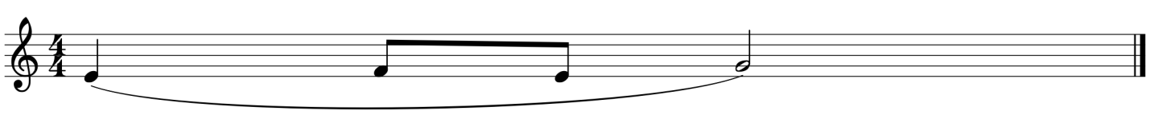
Это размеренная, двудольная мелодия спокойного, певучего характера.
Присоединив к ней подобного типа еще 3 такта, мы получим своего рода законченный квадрат - предложение из четырех тактов. 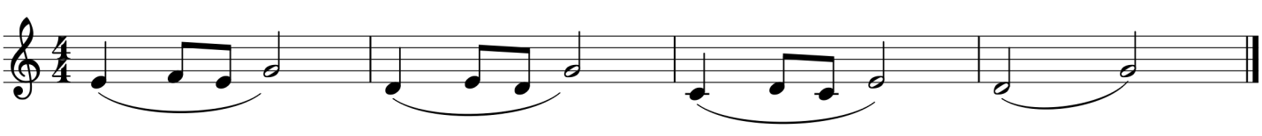
При желании тактов можно добавлять сколько угодно, и из этого тематического зерна можно таким образом сочинить целый период, большое построение из 16 или 32 тактов. Такая мелодия

подойдет и на plie, и на rond de jambe par terre, и на pour de bras, и т.п. движения.
Дальше можно разрабатывать эту мелодию, добавляя к ней неторопливый бас, который движется практически по звукам трезвучий: 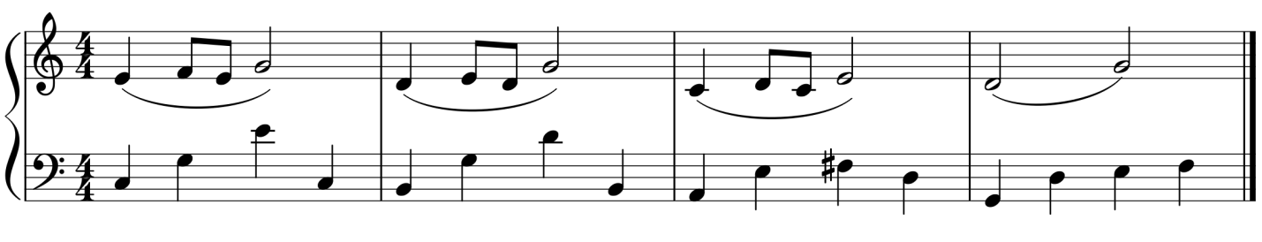 Получается кантиленная музыка, пригодная для исполнения движений спокойного характера.
Если мы хотим добавить оживления в музыку, сохраняя ее певучий характер, можно раздробить четверти в аккомпанементе на восьмые: 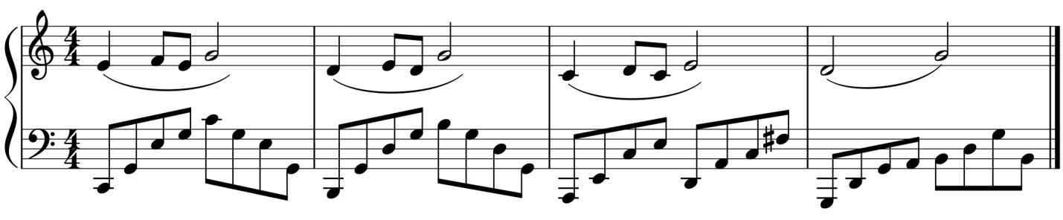
Если хочется сделать фактуру чуть более насыщенной, добавляем подголоски, голоса, и даже целые аккорды к мелодии:
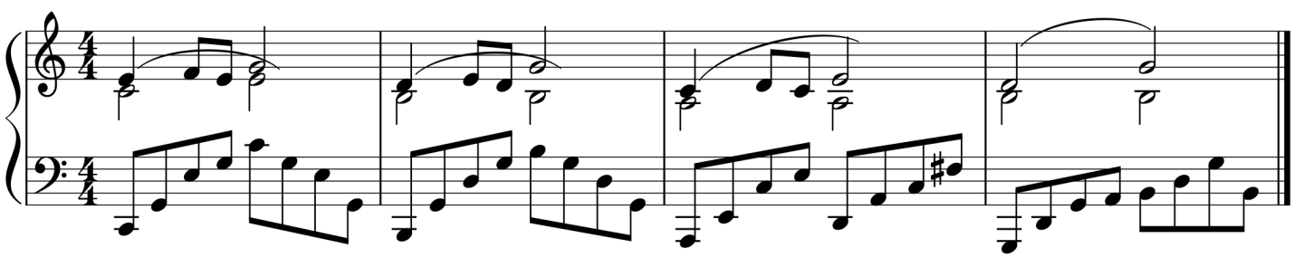
или меняем арпеджио в левой руке на фактуру "бас-аккорд":
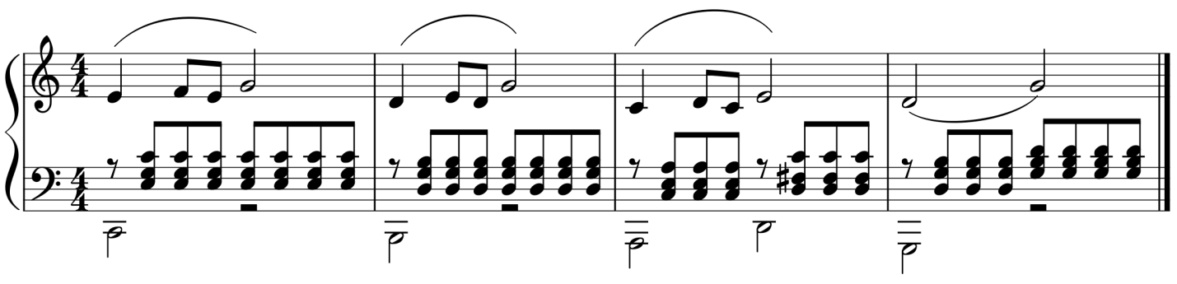Как видите, способов работы с темой и с фактурой - масса, все зависит от конкретной цели - какой характер мы хотим придать музыке, что подчеркнуть в исполнении. Разумеется, все изменения должны исходить из хореографических задач. От этого будет зависеть выбор темпа, длительностей, метроритма, фактуры, и пр.

Кстати, с годами работы на отделении хореографии, на вокальном, кстати, тоже, приобретается, может быть, не очень хорошая, но очень необходимая привычка - свободное обращение с авторским текстом, если речь идет об исполнении балетных клавиров или вокальных произведений с дублированием партии вокалиста. Пожертвовав одной или несколькими нотами, или поменяв расположение звуков в аккорде, укоротив неудобный пассаж, появляется возможность из неудобного, и порой, трудно исполняемого произведения сделать более доступный, а порой, и единственно возможный вариант. Я считаю, если нет возможности сыграть все - не нужно бояться делать изменения в тексте, если того требует учебный процесс.
Всем концертмейстерам желаю вдохновения и творческих успехов в нашем таком полезном труде.

